**Trả lời câu hỏi chương 6:**

**Câu 1:** Cây bao trùm là gì? Cho ví dụ? Cây bao trùm tối thiểu là gì?

* Cho đồ thị liên thông G = (V, E), V là tập đỉnh, E là tập cạnh của G.

Nếu tập T = (V, E’), trong đó E’ là con lớn nhất của E, và T là một cây (có nghĩa T không có chu trình hay T không có vòng)

Thì ta nói T là cây bao trùm của G:

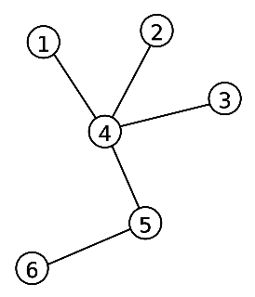

T = (V, E’)

V = (1, 2, 3, 4, 5, 6)

E’ = ((1, 4), (2, 4), (3, 4), (4, 5), (5, 6))

* Cây bao trùm tối thiểu:

Cho G = (V, E) là một đồ thị có trọng số,

T là cây bao trùm tối tiểu khi:

w(T) = min{w(T) / T Sp(G)}

w(T): Tổng trọng số của các cạnh trên cây T;

Sp(G): là tập tất cả cây bao trùm trên G;

Cây bao trùm tối tiểu là 1 cây bao trùm, có tổng trọng số là tối tiểu (Min) trên tập các cây khung Sp(G);

**Câu 2:** Đồ thị và cây bao trùm có những điểm giống và khác nhau như thế nào?

* Giống nhau: đều có các đỉnh (vertex) và cạnh (edge), dùng để quản lý các phần tử, có thể có hướng hoặc vô hướng, có trọng số hoặc không.
* Khác nhau:

|  |  |
| --- | --- |
| **Đồ thị** | **Cây bao trùm** |
| Có cách đỉnh và cạnh tạo có thể tạo thành chu trình | Là đồ thị nhưng không có chu trình (cây) |
| Có các khái niệm cạnh vòng, cạnh song song | Không có cạnh vòng, cạnh song song |